

Chương trình

**TÌM KẾT QUẢ HỌC TẬP CỦA SINH VIÊN**

*C# và Database SQL*

Giảng viên hướng dẫn:

**Mai Anh Tuấn**

Lớp SE1270

Nhóm 5:

Đồng Bảo Long

Nguyễn Lê Duy Thắng

Phan Nguyễn Kim Anh

Cao Thanh Thư

Contents

1. Database Diagrams 3

2. Connect to Database SQL 3

3. Form 1 “Score” 3

3.1. Design 3

3.2. Demo Code 4

3.2.1. loadStudentID 4

3.2.2. loadInforStudent và loadScoreData 5

4. Form 2 “Change Score” 9

4.1. Design 9

4.2. Demo Code 9

# Database Diagrams

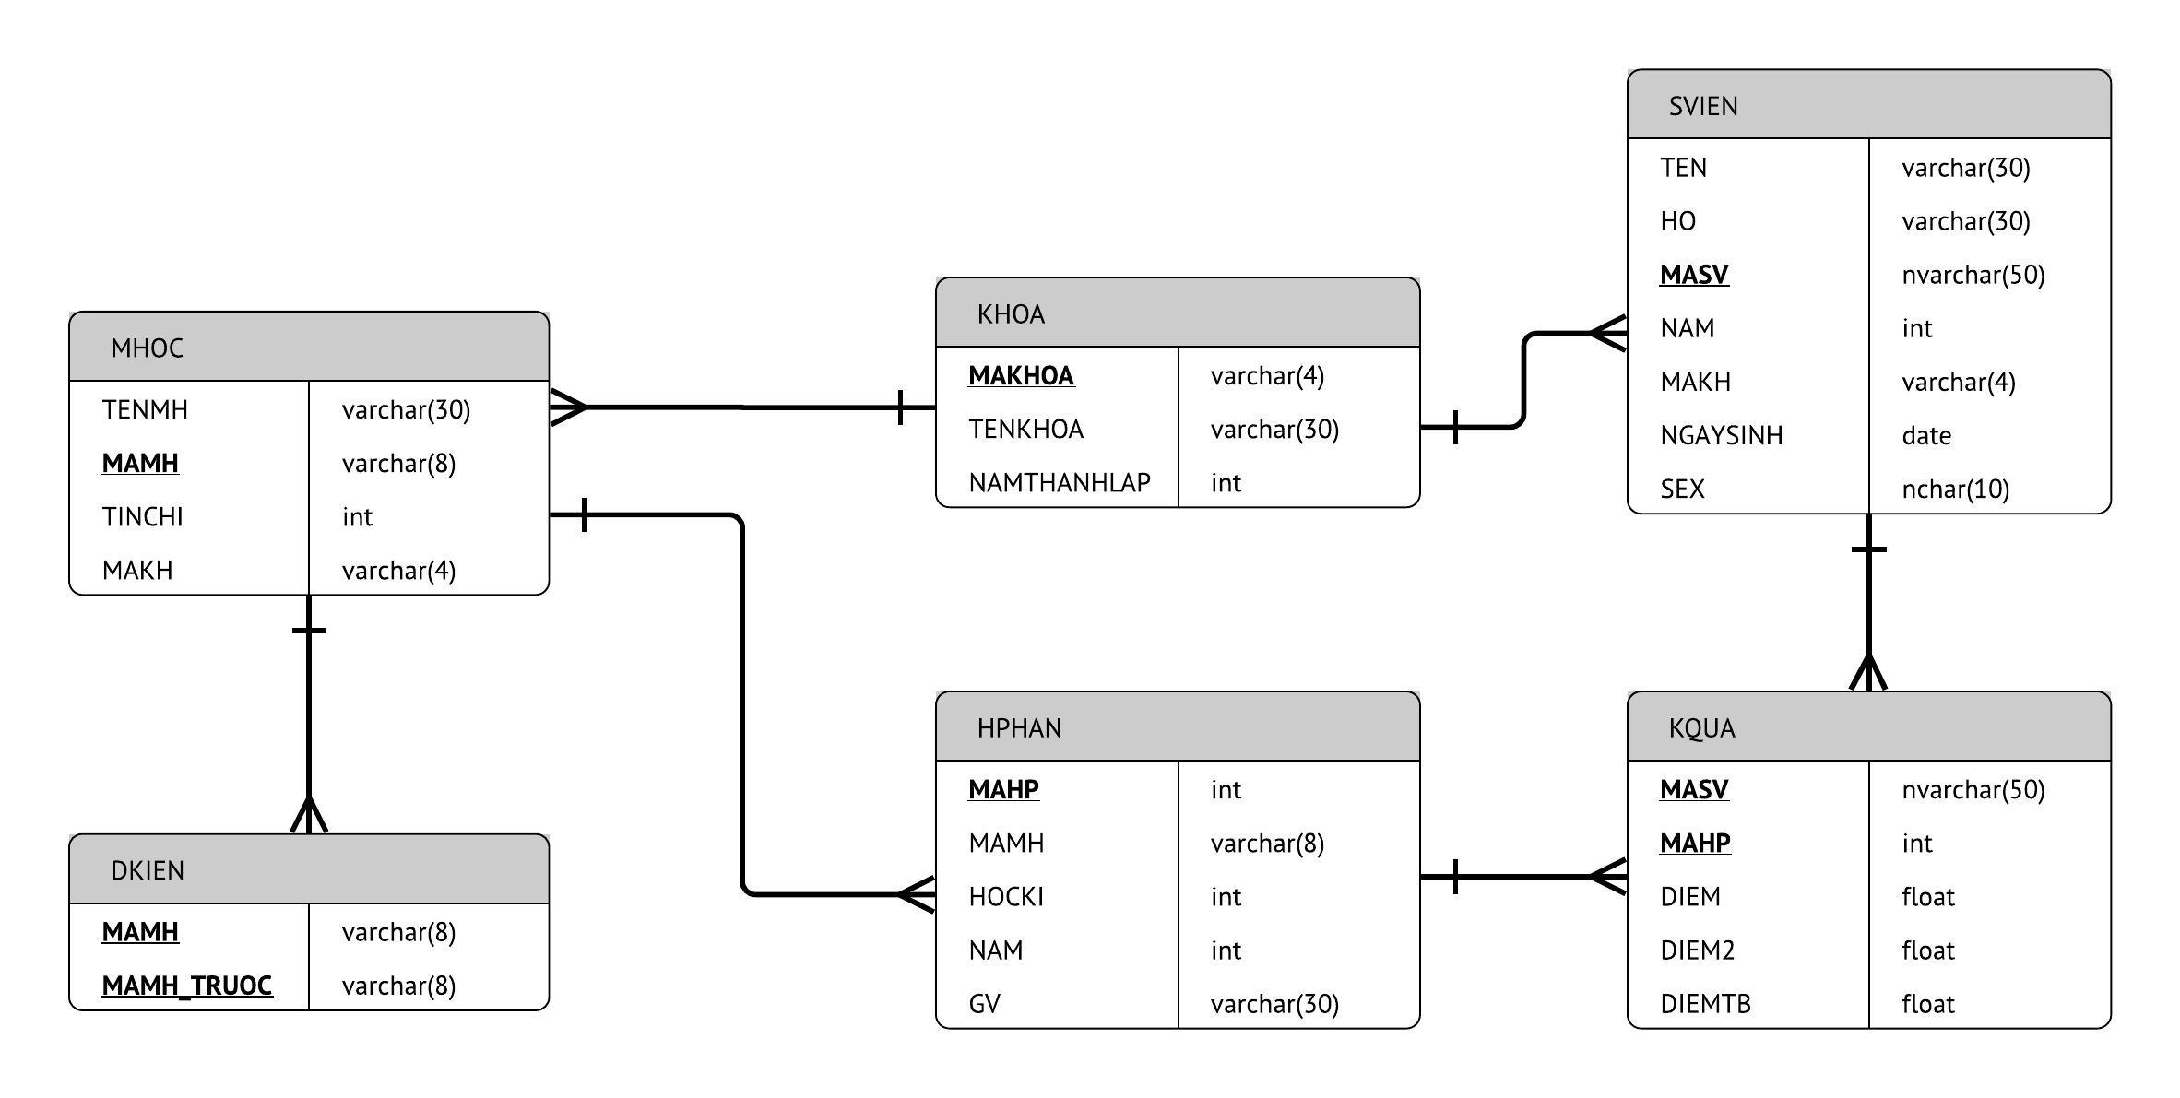

*(QLSVien)*

# Connect to Database SQL

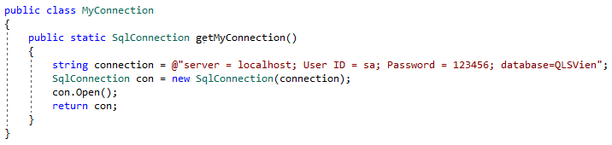

# Form 1 “Score”

## Design

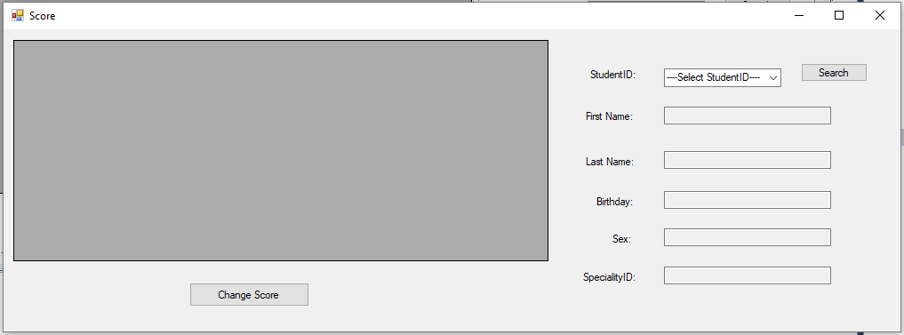

## Demo Code

### loadStudentID

**Lấy mã số sinh viên từ Database SQL để hiển thị trên ComboBox Student ID**

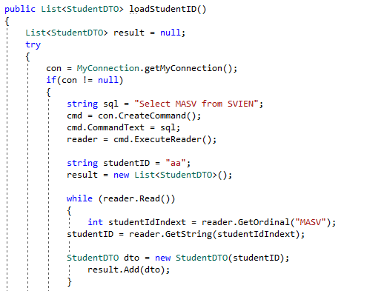

*(Hàm loadStudentID() ở class StudentDAO)*

Tạo List StudentDTO **result** bằng rỗng. Kết nối DAO với Database, viết câu truy vấn SQL dùng để lấy **MASV** (mã số sinh viên) từ bảng **SVIEN**. Đặt biến **studentID** với kiểu dữ liệu string.

Chạy vòng lặp while để đọc dữ liệu được select từ câu truy vấn SQL. Đặt biến studentIdIndext với kiểu dữ liệu int, dùng để đọc tên cột “**MASV**” trong Database. Gán giá trị có trong cột **MASV** cho biến **studentID**. Add **studentID** vào list **result** được khởi tạo ban đầu. Vòng lặp dừng lại sau khi add dữ liệu cuối cùng của cột **MASV** vào list **result**.

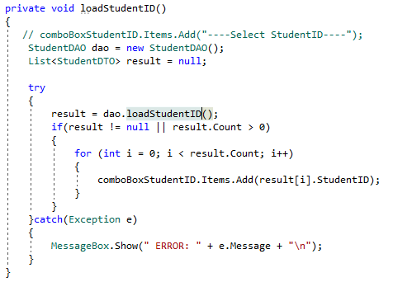

*(Hàm loadStudentID() ở class Form1)*

Gọi class StudentDAO dao, khởi tạo List<StudentDTO> result bằng rỗng.

Gán giá trị của hàm dao.loadStudentID() vào list result. Nếu list khác null và có hơn 0 giá trị thì chạy vòng lặp for để add dữ liệu vào **ComboBoxStudentID**. Vòng lặp for dừng lại khi kết quả cuối cùng của list **result** được add vào **ComboBoxStudentID**.

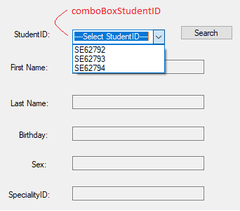

*(Demo)*

### loadInforStudent và loadScoreData

**Tải thông tin của sinh viên theo mã số được chọn từ ComboBox vào các Textbox và đổ DataGidView**

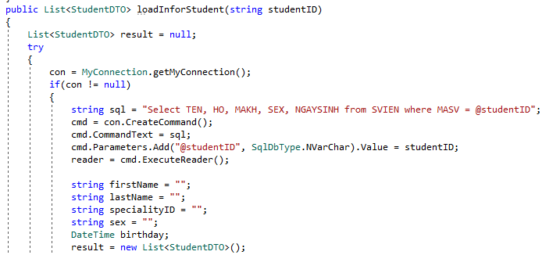

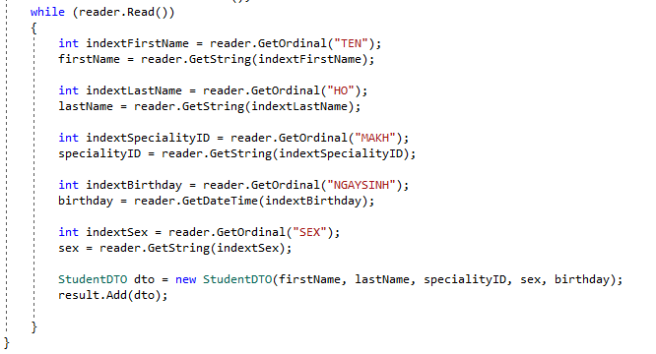

*(Hàm loadInforStudent() trong class StudentDAO)*

Khởi tạo **List<StudentDTO> resutl** bằng rỗng.

Kết nối DAO với Database.

Viết câu truy vấn SQL dùng để lấy **TEN, HO, MAKH, SEX, NGAYSINH** từ bảng **SVIEN** theo **MASV** đã được gán giá trị bằng biến **studentID**. Khởi tạo các biến **string firstName, string lastName, string specialityID, string sex, DateTime birthday** và biến **result** bằng **List<StudentDTO>.**

Chạy lòng lặp *while* đọc vào lần lượt gán các giá trị của **TEN, HO, MAKH, NGAYSINH, SEX** vào các **biến firstName, lastName, indextSpeciaclityID, indextBirthday, indextSex** và add các giá trị vào list **result**. Vòng lặp *while* dừng lại khi giá trị cuối cùng được add vào list **result**.

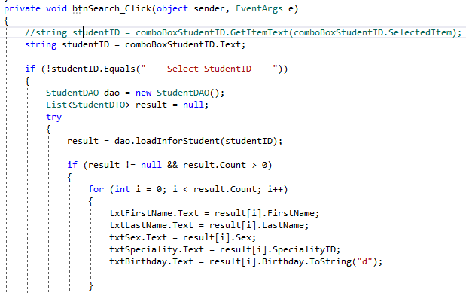

*(Hàm btnSearch_Click trong class Form 1)*

Khởi tạo biến **studentID** gán giá trị được lựa chọn ở **ComboBoxStudentID**. Nếu giá trị của **studentID** khác “----Select StudentID----“. Gọi StudentDAO và khởi tạo **list<StudentDTO) result** bằng rỗng.

Gọi hàm *dao.loadInforStudent* gán vào biến **result**. Nếu **result** không rỗng và có ít nhất 1 giá trị, add các dữ liệu trong list **result** vào các Textbox.

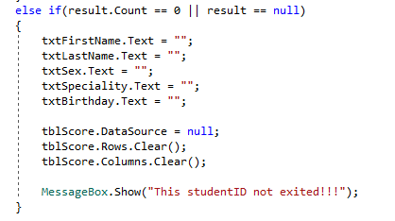

*(Hàm btnSearch_Click trong class Form 1)*

Nếu **result** rỗng, các Textbox bằng rỗng, hiện thị MessageBox: “This studentID not existed!!!”.

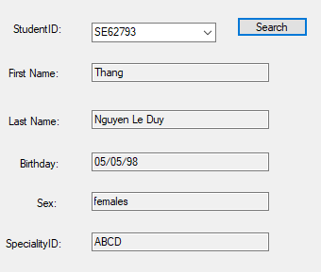

*(Demo)*

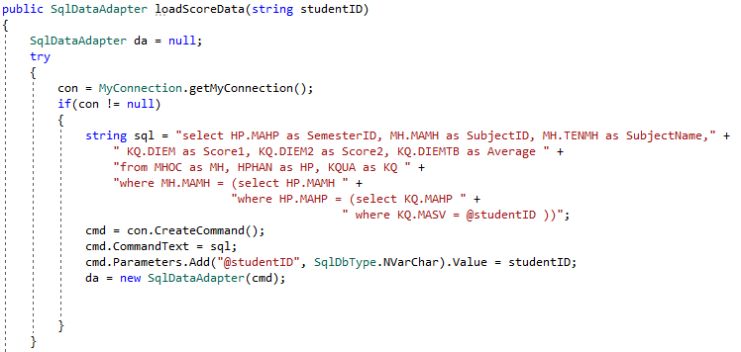

*(Hàm loadScoreData trong class StudentDAO)*

Khởi tạo **SqlDataAdapter da** bằng rỗng.

Kết nối DAO với Database.

* Viết câu truy vấn SQL lấy **KQUA.MAHP** khi **KQUA.MASV** bằng giá trị biến **studentID**
* Gán giá trị **KQUA.MAHP** vừa lấy được vào **HPHAN.MAHP**. Viết câu truy vấn SQL lấy **HPHAN.MAMH** khi **KQUA.MAHP** bằng giá trị được gán.
* Gán giá trị **HPHAN.MAMH** vào **MHOC.MAMH**.
* Viết câu truy vấn SQL lấy **HP.MAHP**, **MH.MAMH, MH.TENMH, KQ.DIEM, KQ.DIEM2, KQ.DIEMTB** từ các bảng **MHOC as MH, HPHAN as HP, KQUA as KQ** khi **MH.MAMH** có giá trị bằng giá trị được gán bên trên.

Gán các giá trị lấy được từ câu truy vấn trên vào biến **da**.

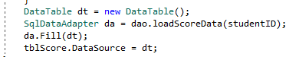

*(Hàm btnSearch_Click trong class Form 1)*

Khởi tạo DataTable, gọi biến **da** = *dao.loadScoreData* để load dữ liệu lên Table.

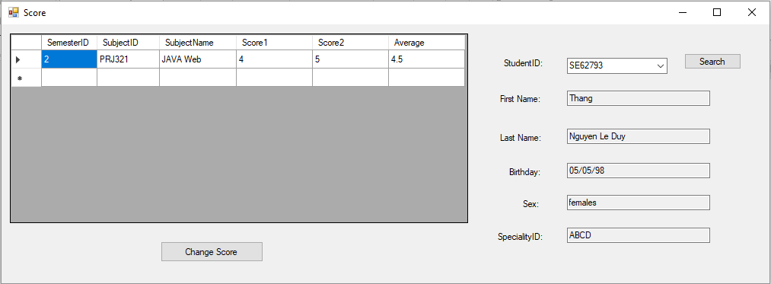

*(Demo)*

# Form 2 “Change Score”

## Design

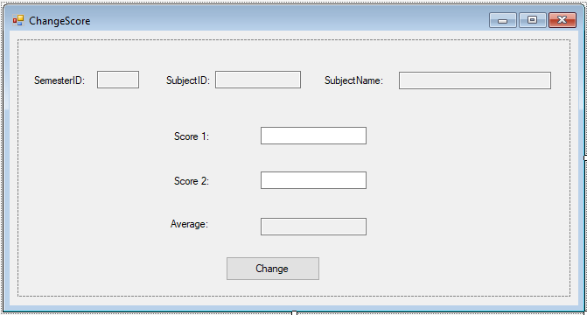

## Demo Code

**Thay đổi điểm, tính lại điểm trung bình, lưu xuống database và hiện thị trên table.**

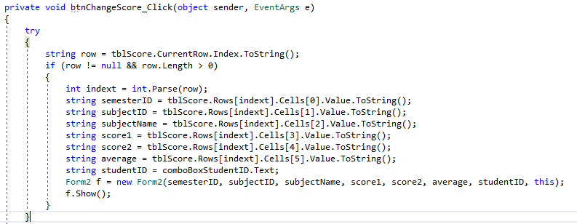

*(Hàm btnChangeScore_Click trong class Form 1)*

Khai báo biến **row** dùng để lấy vị trí dòng hiện tại được chọn trong table. Nếu biến **row** có giá trị, lần lượt khai báo các biến **semesterID, subjectID, subjectName, score1, score2, average, studentID** và lần lượt gán các giá trị từ các cột tương ứng. Đổ các dữ liệu lấy được vào *Form 2*, hiển thị *Form 2.*

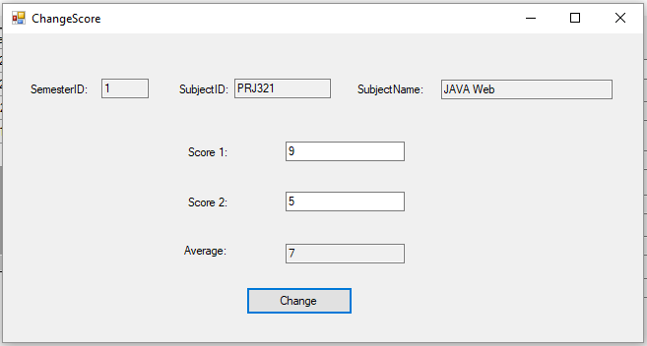

*(Demo)*

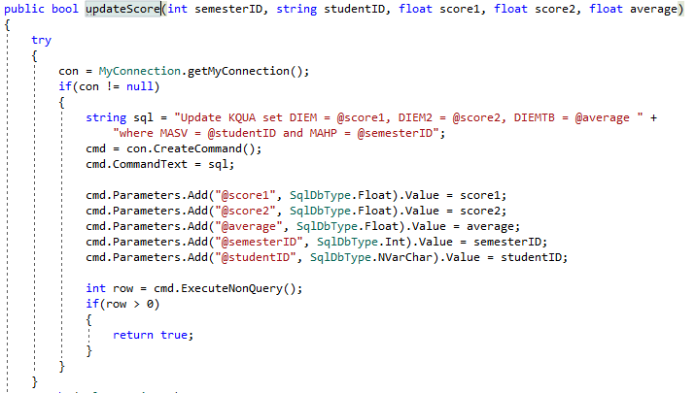

*(Hàm updateScore() trong class StudentDAO)*

Kết nối với dữ liệu ở Database. Viết câu truy vấn SQL, update giá trị của **DIEM, DIEM2, DIEMTB** lần lượt bằng giá trị của các biến **score1, score2, average** trong bảng **KQUA** khi **MASV** bằng giá trị biến **studentID** và **MAHP** bằng giá trị biến **semesterID**. Nếu **row** > 0, *return true.*

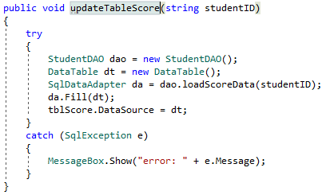

*(Hàm updateTableScore() trong class Form1)*

Hàm dùng để *refresh* bảng điểm: load lại dữ liệu từ dưới Database lên bảng điểm.

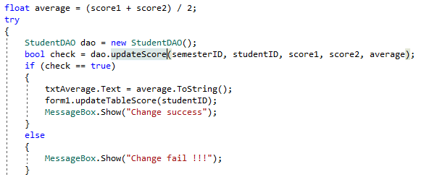

*(Hàm btnChange_Click() trong class Form2)*

Khởi tạo các biến **score1, score2** với kiểu dữ liệu **float**.

Sau khi check validate các trường hợp:

* Độ dài giá trị biến **score1, score2** khác **null**.
* Check NumberFormat biến **score1, score 2**.
* Check biên của giá trị được phép nhập vào (từ 0-10) của các biến **score1, score2**.

Tạo biến **float avarage** để tính điểm trung bình **score1, score2**.

Tạo biến **bool check** và gán các giá trị lấy được từ *dao.updateScore*.

Nếu **check = true**, truyền giá trị của Textbox **txtAverage** vào biến **avarage**, gọi hàm *updateTableScore* để làm mới bảng điểm và hiển thị *MessageBox* thông báo “Change success”.

Nếu **check = false**, hiển thị *MessageBox* thông báo “Change fail!!!”.

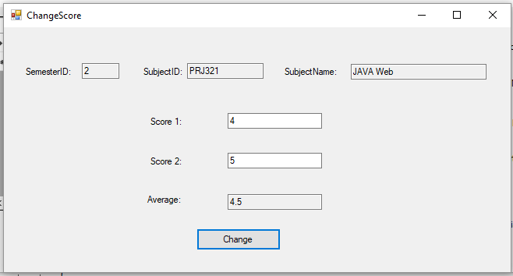

*(Demo)*

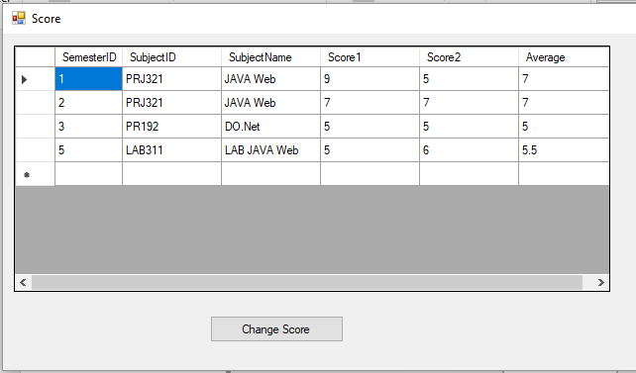

*(Trước khi update điểm)*

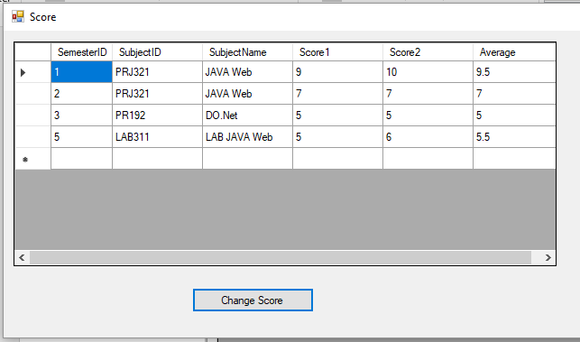

*(Sau khi update điểm semesterID=1, score2=10)*

--- Hết ---